Reportages et questions

Chaque **numéro gratuit** de ***Nos Nouvelles*** comprend :   
  
1) un fichier PDF

*et*

2) un fichier Word

Ceux-ci renferment **seulement** les reportages et les questions. Ces fichiers **ne** contiennent **pas**les Corrigés.

Ce fichier **Word** permet aux élèves de faire leurs devoirs en utilisant un ordinateur à l’école ou à la maison. Les enseignants peuvent assigner l’ensemble ou une partie des tâches aux élèves par le biais d’un courriel avec pièce jointe ou d’un site Web de l’école. Le fichier **Word** aide également les enseignants à :

• modifier et formater facilement le contenu, p. ex. en changeant les polices de caractères et leur taille

• créer un document PDF et utiliser le Mode lecture à haute voix d’Adobe Reader

• économiser du papier et les frais de photocopie et à protéger l’environnement

• développer les compétences en informatique des élèves et à encourager ces derniers à les utiliser

Que pouvez-vous faire d’autre avec le fichier Word?

1) Vous pouvez aisément télécharger le fichier dans Google Docs et le partager avec vos élèves et/ou des collègues de votre école. **Regardez comment faire ici :**

<https://support.google.com/drive/answer/2424368?hl=fr>

2) Vous pouvez faire traduire dans une autre langue le document ainsi téléchargé (voir **Outils>Traduire un document**). Google Docs créera une nouvelle copie du fichier original, mais vous devrez éditer le document pour qu’il réponde à vos exigences. Google Docs effectue des traductions dans plus de 100 langues dont l’espagnol, le mandarin et l’allemand. **Regardez comment faire ici :**

<https://support.google.com/docs/answer/187189?hl=fr&co=GENIE.Platform=Desktop>

**Alec Bélanger : Extra Awesome**

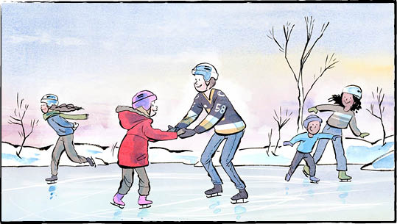

Alec Bélanger a joué au hockey toute sa vie. Cet attaquant de 21 ans joue même au hockey à l’université. M. Bélanger fréquente l’Université Dalhousie. Cet établissement est situé en Nouvelle-Écosse.

M. Bélanger a apporté quelque chose d’important avec lui à Dalhousie. Ce n’était pas son manuel. Ce n’étaient pas ses patins de hockey. C’était quelque chose qu’il ne pouvait pas mettre dans sa valise. C’était une chose dont il ne voulait pas se passer.

Il a apporté une idée de programme. Un programme « Extra Awesome » [en français, ceci veut dire « extra génial »].

**Service communautaire**

Avant l’université, M. Bélanger a joué dans la Ligue de hockey de l’Ontario. Ses entraîneurs lui ont enseigné plus que des techniques de hockey. Ils ont appris aux joueurs à faire du bénévolat dans la communauté.

M. Bélanger était adolescent. Il ne comprenait pas. Pourquoi faire du bénévolat? Qu’est‑ce qu’aider a à voir avec le hockey?

André Tourigny entraînait l’équipe d’Ottawa. M. Bélanger y a joué pendant un certain temps. M. Tourigny considère les joueurs de hockey comme des modèles. Ils peuvent aider les gens et changer des vies. « C’est un pouvoir incroyable », dit l’entraîneur.

Mais le bénévolat n’améliore pas les compétences des joueurs de hockey.   
N’est-ce pas?

Lorsqu’ils font du bénévolat, les joueurs voient ce que vivent d’autres personnes. Ils voient des gens qui sont résilients et qui n’abandonnent jamais. Quand on voit cela, « il est difficile de s’apitoyer sur son sort », a dit M. Tourigny.

**Extra Awesome**

En 2021-22, M. Bélanger a joué pour les Frontenacs de Kingston. Un jour, on l’a envoyé patiner avec des enfants. Ils faisaient partie d’un programme appelé Extra Awesome.

Le programme est géré par des étudiants de l’université Queen’s. Les étudiants bénévoles passent du temps avec des enfants atteints du syndrome de Down ainsi que leurs frères et sœurs. Ils font des activités amusantes.

Parfois, ils jouent au bingo. Parfois, c’est une chasse au trésor. Parfois, ils jouent à la balle.

Parfois, ils font de la lecture ou des travaux scolaires ensemble. Extra Awesome, c’est du soutien et de l’amitié.

Une seule visite au sein de ce groupe génial n’a pas suffi. M. Bélanger y est retourné encore et encore! « Chaque fois, je repartais avec un sourire aux lèvres », dit-il.

**Un travail considérable**

M. Bélanger a lancé un programme Extra Awesome à Dalhousie. Cela a demandé beaucoup de travail. Il a trouvé un local. Il a recruté des bénévoles et des participants. Il s’est même occupé de l’assurance. Un de ses amis du groupe de Kingston l’a aidé.

Le programme a été lancé en janvier 2024! Ils se réunissent tous les dimanches. Le programme se poursuivra jusqu’à la fin de l’année scolaire.   
M. Bélanger espère également organiser des activités cet été.

Cette année, M. Bélanger a remporté un prix pour le hockey. Il a été nommé recrue de l’année. Il a également remporté un prix pour son travail communautaire. Ce prix récompense son travail au sein d’Extra Awesome.

Pour M. Bélanger, le programme lui-même est la récompense. Pour lui, c’est même plus important que le hockey. « Je vis ma semaine autour de ce programme », dit-il.

Quelles questions aimerais‑tu poser à M. Bélanger?

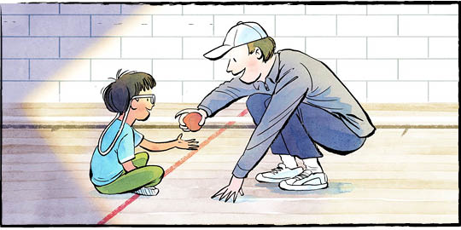

**Les enfants atteints du syndrome de Down naissent avec une copie supplémentaire d’un chromosome. Peux-tu deviner d’où vient le nom « Extra Awesome » [extra génial]?**

**Contrôle de compréhension**

Indique **V** (Vrai) ou **F** (Faux) devant chaque énoncé. Si un énoncé est *vrai*, écris sur la ligne qui le suit un renseignement à l’appui. Si un énoncé est *faux*, écris sur la ligne qui le suit, le ou les mot(s) qui permet(tent) de le corriger.

**______ 1.** L’Université Dalhousie se trouve en Nouvelle-Écosse.

**______ 2.** L’entraîneur de M. Bélanger ne voulait pas qu’il fasse du bénévolat dans la  
 communauté.

**______ 3.** Le programme Extra Awesome est géré par les Frontenacs de Kingston.

**______ 4.** Les bénévoles d’Extra Awesome passent du temps avec des enfants qui ont le syndrome de Down.

**______ 5.** Le programme Extra Awesome de M. Bélanger a été lancé en 2021-22.

**______ 6.** Cette année, M. Bélanger a remporté un prix pour son service communautaire.

**Examinons la langue**

En français, on met le verbe au **présent** pour indiquer une action qui se passe dans le présent. On met le verbe au **passé‑composé** pour indiquer une action ponctuelle dans le passé.

**Instructions** : Complète le tableau ci-dessous avec le verbe approprié au **présent** ou au **passé-composé**.



*Trouve trois autres exemples de verbes au passé-composé et au présent dans le   
reportage ou écris-en de ton propre cru :*



**Peux-tu identifier des motifs qui se répètent dans chaque temps (mots ou terminaisons)?**